榫卯非遗文化传承平台 - 系统设计文档
说明：每次重要的版本更新，就新增一行，并给出版本号，更新人，更新内容，更新时间
版本号 | 作者 | 说明 | 日期
v1.1 | 钟景胜 | 修正技术栈与项目实际一致 + 移除风险声明（答辩定稿） | 2026-06-30
v1.0 | 钟景胜 | 初版创建，参照探番寻知系统设计文档格式生成 | 2026-06-30
v0.9 | 钟景胜 | 6/29 八轮 bug 修复 + 数据库 v3.0 整合 | 2026-06-29
v0.8 | 钟景胜 | 6/26 多轮 bug 修复 + 5表 LEFT JOIN 搜索 | 2026-06-26
v0.7 | 钟景胜 | 6/24 抖音风首页 + tabBar 5项 + admin1 账号 | 2026-06-24
v0.6 | 钟景胜 | 6/11 初次交付，16天改造完成 | 2026-06-11

简介
说明这是什么系统，有什么主要功能，目标用户是谁。
“榫卯非遗文化传承平台”是一个基于微信小程序的非物质文化遗产数字化传承平台。榫卯是中国传统木结构建筑与家具的连接工艺，不用钉子不用胶水，靠木构件凹凸咬合即可牢固结合。本项目旨在让用户在小程序中浏览榫卯结构、家具、木料、工具、教程等内容，上传自己的木工作品，在商城购买榫卯工艺品与课程，并与 AI “榫卯文化导师”对话学习非遗知识。
主要功能
内容浏览：首页抖音风双列瀑布流，按 5 个分类（结构/家具/木料/工具/教程）切换浏览榫卯文章。
分类学习：按难度分 3 级（入门/学者/大师）共 9 种榫卯结构，含弹窗详情与一键跳转商城。
作品发布：用户可发布自己的木工作品，支持多图上传与分类归属。
社交互动：点赞、收藏、评论、关注、浏览足迹，跨 5 表聚合查询。
商城交易：5 子 tab（全部/家具/木料/工具/课程）15+ 商品，6 状态订单闭环。
AI 导师：接入 DeepSeek API，提供榫卯文化知识问答。
全局搜索：5 表 UNION ALL 聚合搜索（article/user_work/course/post/结构类 article）。
管理员管理：user_type=2 可见用户管理入口，支持用户 CRUD 与商品上下架。
帮助与反馈：FAQ + 反馈表单（写入 feedback 表）+ 客服中心。
目标用户
木工爱好者：希望系统学习榫卯结构与木工技艺的实践者。
传统文化学习者：对非物质文化遗产感兴趣的学生与研究者。
非遗传承人：希望数字化展示与传播技艺的传承者。
普通消费者：想购买榫卯工艺品、木料、工具或课程的用户。
文档目的
说明该文档是什么文档，文档的目的是什么。
确保一致性：文档确保开发团队和其他相关人员对系统设计的理解是一致的，避免了误解和错误。
提高效率：系统设计文档提供了详细的设计信息，帮助开发人员快速了解系统架构和实现细节，从而提高开发效率。
支持维护和升级：文档记录了系统设计的细节，方便维护和升级系统。
评估和改进：系统设计文档提供了一个评估和改进系统设计的基础。

系统总体架构
要求图文并茂，详细解释为什么用如此架构。
本项目采用“微信小程序前端 + Spring Boot 单体后端 + MySQL 数据库”的经典三层架构。前端使用微信小程序原生开发（wxml + wxss + js），通过 wx.request 调用后端 REST API；后端按 Controller → Service → Mapper → Entity 分层，使用 MyBatis-Plus 操作 MySQL 8.0；图片存储在本地 uploads/ 目录，通过 UploadFileController + FileSystemResource 提供 HTTP 访问。
选择该架构的原因：① 微信小程序原生开发无需安装、即开即用，契合非遗文化的轻量化传播场景；② Spring Boot 2.7.18 单体架构部署简单、调试方便，满足项目需求；③ MyBatis-Plus 3.5.5 在 MyBatis 基础上提供 CRUD 增强，减少样板代码；④ 本地 uploads/ 存储避免引入第三方对象存储依赖，降低系统复杂度。
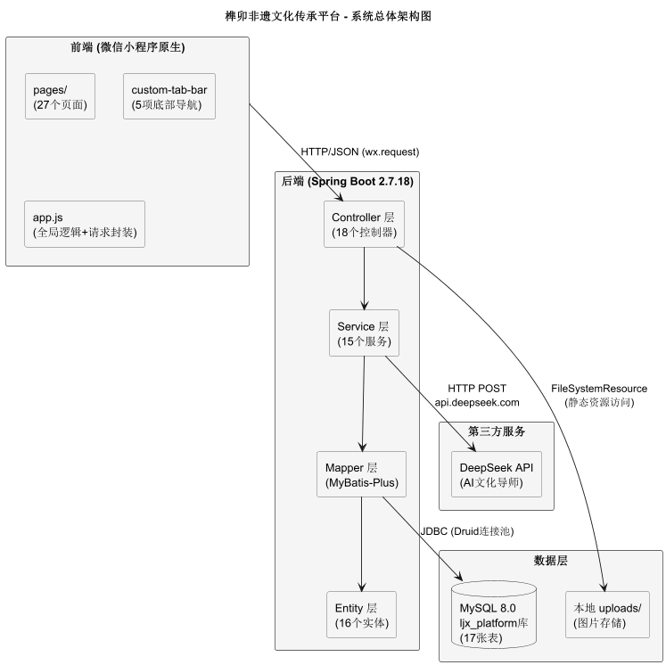
[此处需补充系统总体架构图：前端(小程序) → HTTP/JSON → 后端(Controller→Service→Mapper) → MySQL 8.0 + 本地 uploads/]

所用技术
该项目用了什么技术？
前端：微信小程序原生开发（wxml + wxss + js）、custom-tab-bar 自定义底部导航。
后端：Maven、Spring Boot 2.7.18、Spring Framework、MyBatis-Plus 3.5.5、MySQL 8.0.33、Druid 1.2.20、Fastjson2 2.0.43、Lombok、spring-boot-starter-validation。
第三方服务：DeepSeek API（AI 文化导师）。
详细解释为什么用这些技术。
该项目选择了这些技术栈，是因为它们能够提供一个快速、可靠、可维护的应用程序开发体验。Spring Boot 提供自动配置与内嵌 Tomcat，开箱即用；MyBatis-Plus 在保留 MyBatis 灵活 SQL 的基础上提供 Lambda 条件构造器与通用 CRUD，显著降低 mapper.xml 编写量；Druid 提供 SQL 监控与连接池管理；MySQL 8.0 支持 utf8mb4 字符集与 JSON 字段，满足用户偏好（preferences）的灵活存储；DeepSeek API 提供低成本的大模型对话能力，契合非遗文化问答场景。前端选择微信小程序原生开发，是为了充分利用微信生态的免安装分发优势，且原生性能优于跨端框架。

类图
要求附上UML类图（Class Diagram）。类图应展现为实现各功能，需要有几个类或接口，有哪些属性和方法，类之间的关系等。
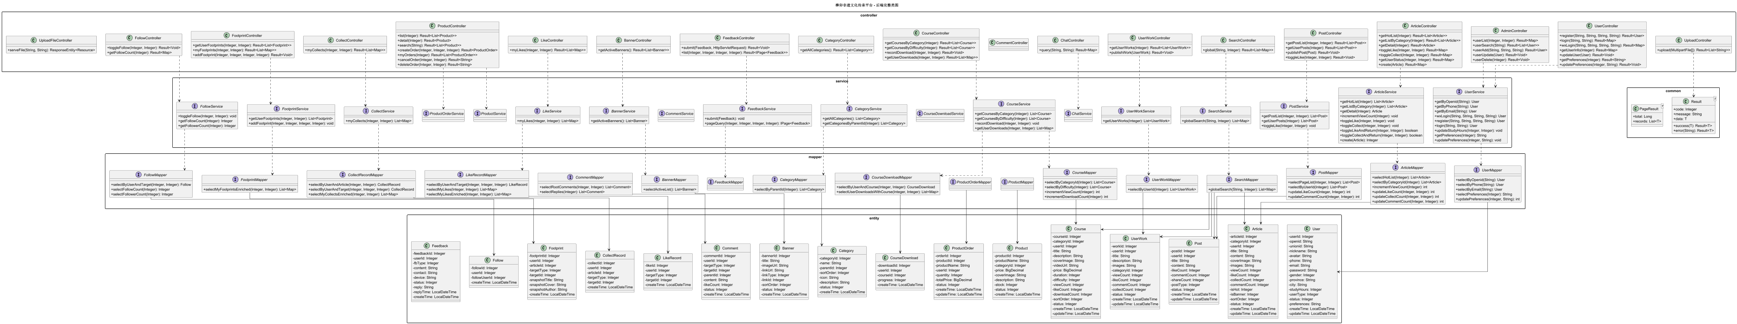
[此处需补充UML 类图：含 18 个 Controller + 15 个 Service 接口 + 16 个 Entity + 17 个 Mapper]
核心类清单（基于后端源码扫描，共 18 Controller / 16 Entity / 15 Service 接口）：
UserController：用户登录/注册/信息查询/偏好读写
AdminController：管理员用户 CRUD + 商品上下架（需 user_type=2）
ArticleController：文章热门/分类查询/详情/点赞/收藏
PostController：动态帖子发布与列表（已废弃，无前端使用）
UserWorkController：用户作品发布与查询
CategoryController：内容分类列表
BannerController：首页轮播图
CourseController：课程列表与下载记录
ProductController：商品列表/详情/搜索/订单创建/取消/删除
LikeController：点赞切换与我的点赞列表（多态 target_type+target_id）
CollectController：收藏切换与我的收藏列表（多态）
FollowController：关注/取关与关注数/粉丝数
FootprintController：浏览足迹记录与查询（带 snapshot 快照）
CommentController：评论（多态 target_type+target_id）
SearchController：全局搜索（5 表 UNION ALL）
ChatController：AI 文化导师对话（DeepSeek）
FeedbackController：反馈提交与列表
UploadController / UploadFileController：图片上传与静态资源服务
核心 Entity（16 个，对应 17 张表中的业务表）：
User（user_id, openid, nickname, avatar, phone, email, password, gender, province, city, study_hours, user_type, status, preferences(JSON)）
Article（article_id, category_id, user_id, title, content, cover_image, images, tags, view_count, like_count, collect_count, create_time）
UserWork（work_id, user_id, title, content, images, category_id, view_count, like_count, create_time）
Product（product_id, category_id, name, price, image, description, stock, status）
ProductOrder（order_id, user_id, product_id, quantity, total_price, status, create_time）
LikeRecord（like_id, user_id, target_type, target_id, create_time）— 多态字段
CollectRecord（collect_id, user_id, target_type, target_id, create_time）— 多态字段
Footprint（footprint_id, user_id, target_type, target_id, snapshot_title, snapshot_cover, snapshot_author, create_time）— 多态 + 快照
Comment（comment_id, user_id, target_type, target_id, content, create_time）— 多态字段
Follow（follow_id, follower_id, followee_id, create_time）
Course（course_id, title, description, cover_image, price, duration）
CourseDownload（download_id, user_id, course_id, progress, create_time）
Category（category_id, name, description, icon）— 文章体系 1-5
Banner（banner_id, image, link, sort_order）
Feedback（feedback_id, user_id, type, content, contact, create_time）
SysConfig（config_id, config_key, config_value, description）
类之间的关系：
UserController → UserService（依赖）→ UserMapper（依赖）→ User（关联）
ArticleController → ArticleService → ArticleMapper → Article；Article 与 LikeRecord/CollectRecord/Footprint 通过 target_type=1+target_id 多态关联
ProductController → ProductService → ProductMapper → Product / ProductOrder
SearchController → SearchService → SearchMapper.xml（5 表 UNION ALL：article + user_work + course + post + 结构类 article）
ChatController → ChatService → DeepSeek API（外部 HTTP 调用）

序列图
要求附上UML的序列图（Sequence Diagram）。序列图应展现为实现各功能，需要有哪些对象，对象之间的交互顺序是什么，比如哪个对象调用哪个对象的方法，又返回什么结果。
用户注册序列图
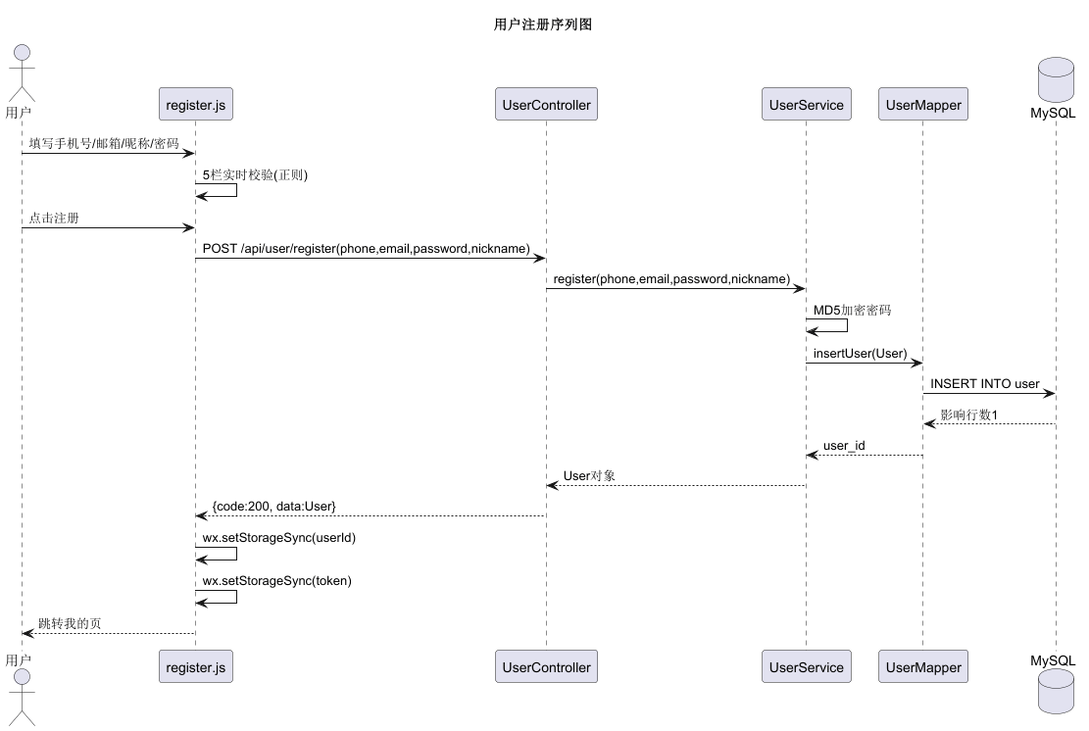
[此处需补充用户注册序列图]
交互流程：前端 register.js → POST /api/user/register(phone, email, password, nickname) → UserController → UserService.register → UserMapper.insertUser → MySQL user 表 → 返回 User → 前端 wx.setStorageSync 存 userId/token → 跳转我的页
用户登录序列图
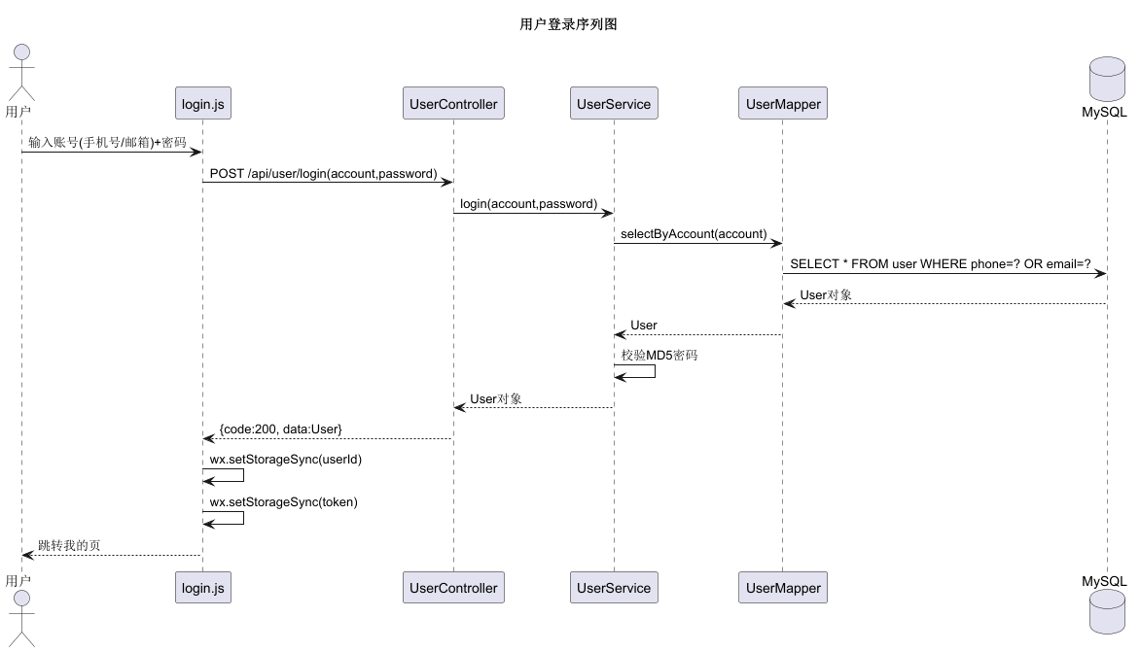
[此处需补充用户登录序列图]
交互流程：前端 login.js → POST /api/user/login(account, password) → UserController.login → UserService.login → UserMapper.selectByAccount → MySQL → 校验密码 → 返回 User → 前端存 userId + token → 跳转我的页
浏览首页文章列表序列图
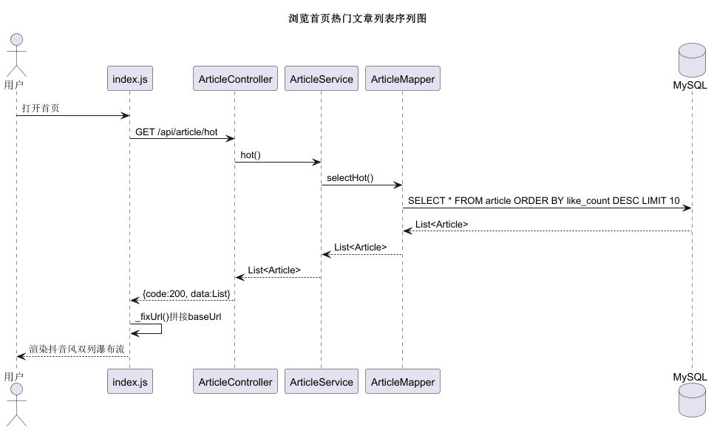
[此处需补充浏览首页文章列表序列图]
交互流程：index.js → GET /api/article/hot → ArticleController.hot → ArticleService.hot → ArticleMapper.selectHot → MySQL → 返回 List<Article> → 前端 _fixUrl() 拼 baseUrl 渲染瀑布流
按分类查文章序列图
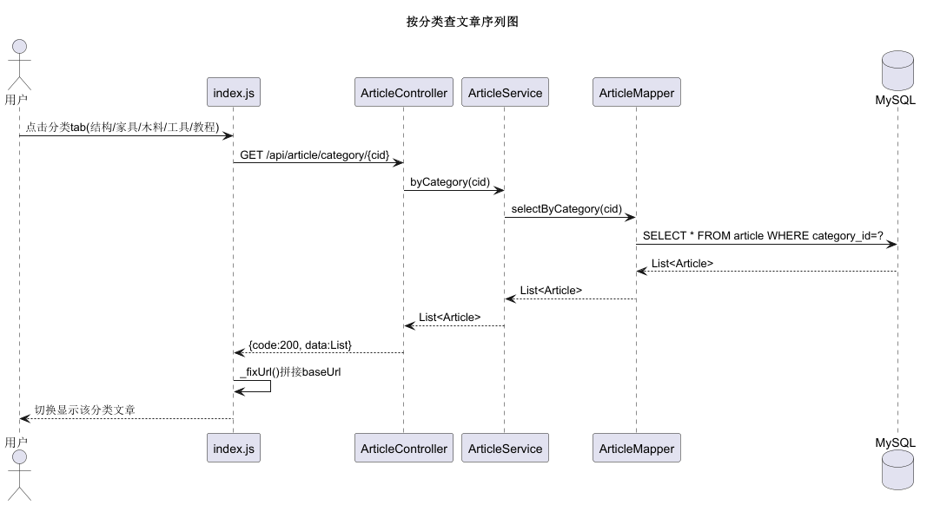
[此处需补充按分类查文章序列图]
交互流程：index.js → GET /api/article/category/{cid} → ArticleController.byCategory → ArticleService → ArticleMapper.selectByCategory → MySQL → 返回 List<Article>
查看文章详情序列图
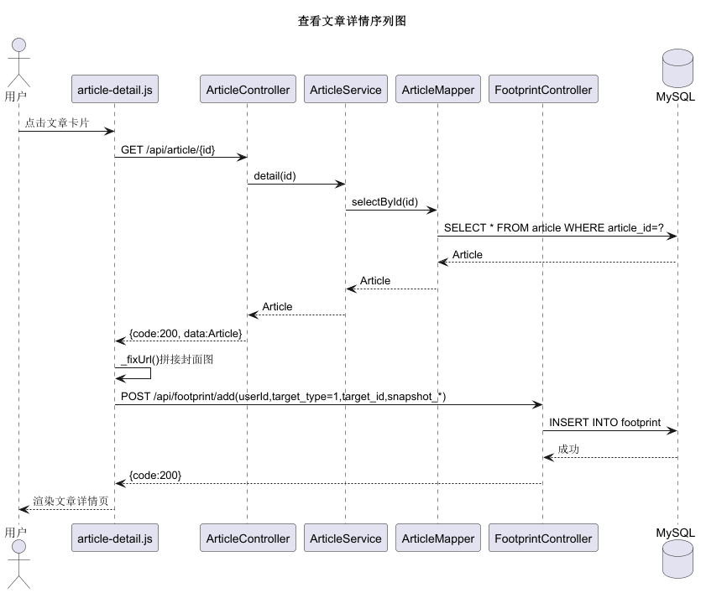
[此处需补充查看文章详情序列图]
交互流程：article-detail.js → GET /api/article/{id} → ArticleController.detail → ArticleService.detail → ArticleMapper.selectById → MySQL → 返回 Article → 前端 _fixUrl 拼封面图 → 同时 recordFootprint
点赞文章序列图
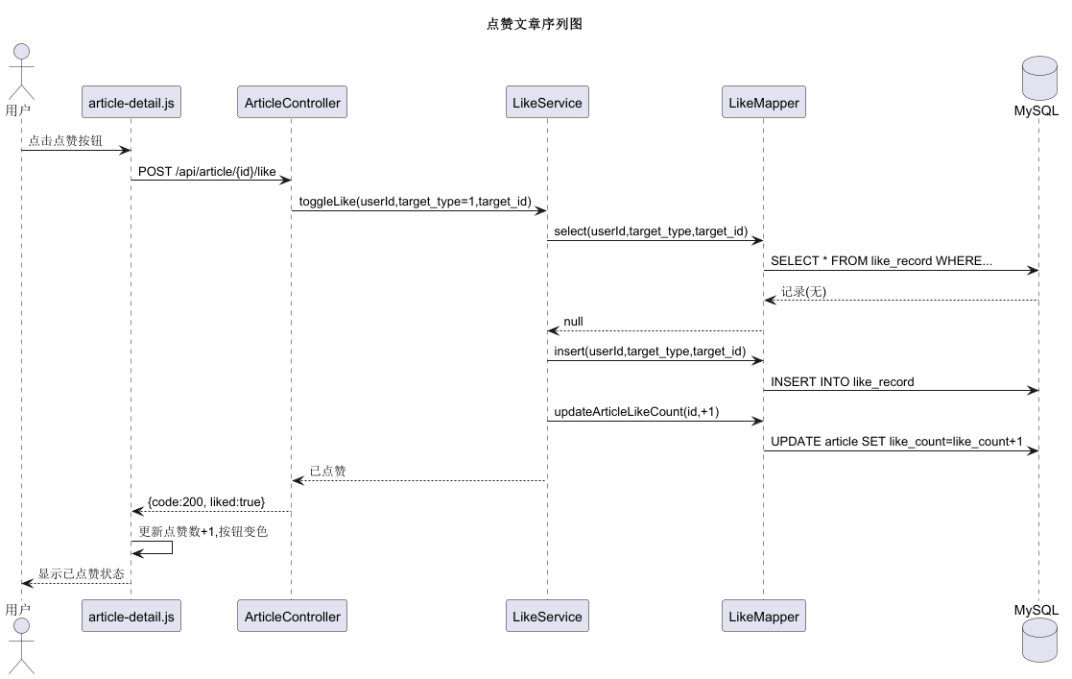
[此处需补充点赞文章序列图]
交互流程：article-detail.js → POST /api/article/{id}/like → ArticleController.toggleLike → LikeService.toggleLike → LikeMapper.select+insert/delete → MySQL like_record(target_type=1) → 更新 article.like_count
收藏文章序列图
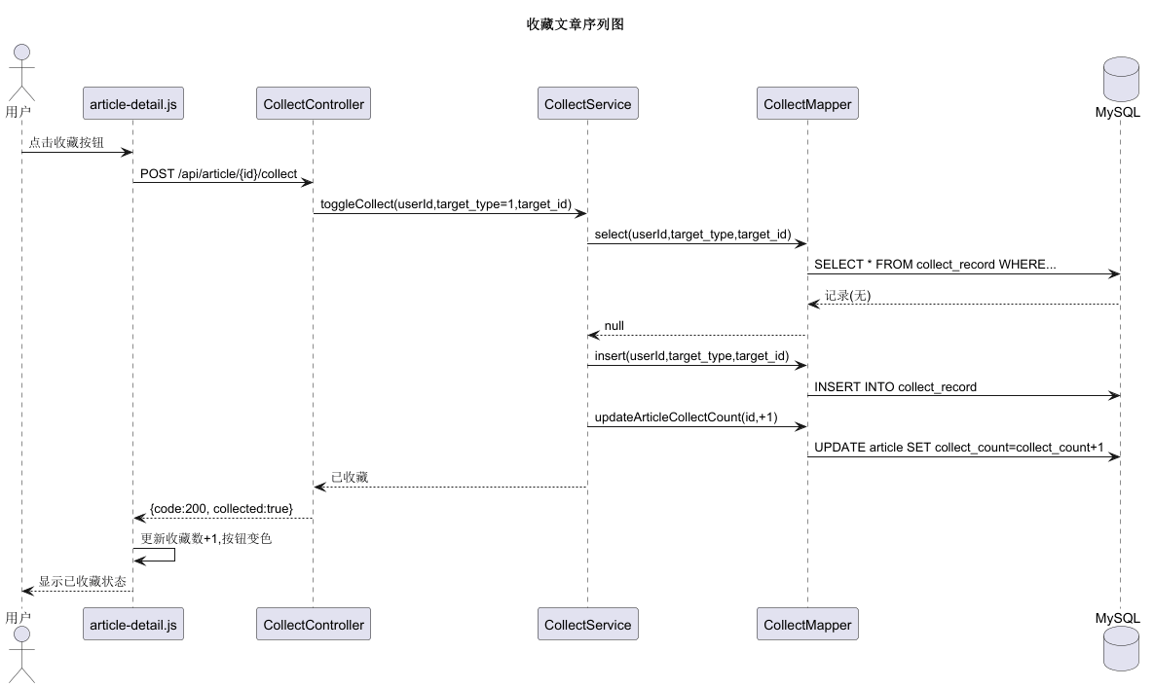
[此处需补充收藏文章序列图]
交互流程：article-detail.js → POST /api/article/{id}/collect → CollectController.toggleCollect → CollectService → CollectMapper → MySQL collect_record(target_type=1) → 更新 article.collect_count
记录浏览足迹序列图
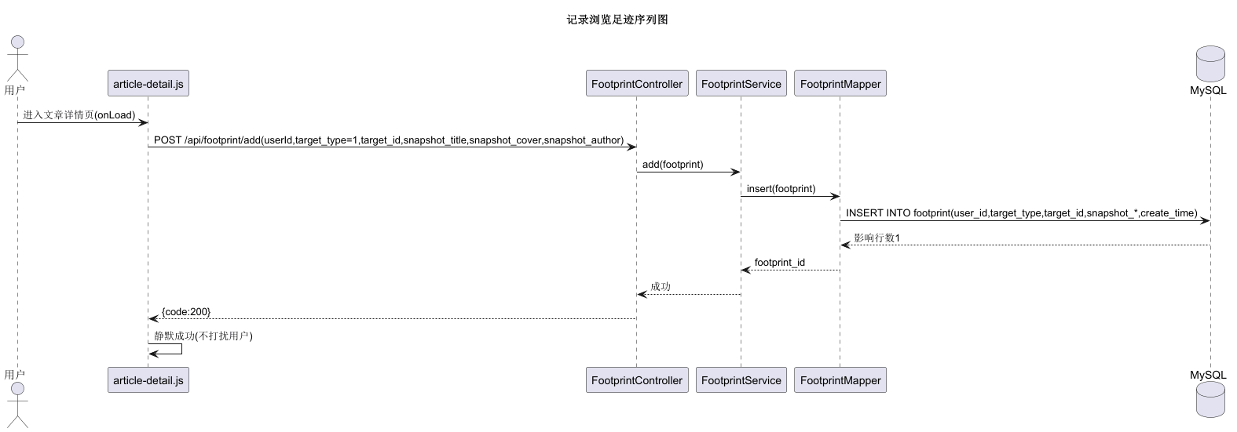
[此处需补充记录浏览足迹序列图]
交互流程：article-detail.js onLoad → POST /api/footprint/add(userId, target_type=1, target_id, snapshot_*) → FootprintController.add → FootprintService.add → FootprintMapper.insert → MySQL footprint 表
全局搜索序列图（5 表 UNION ALL）
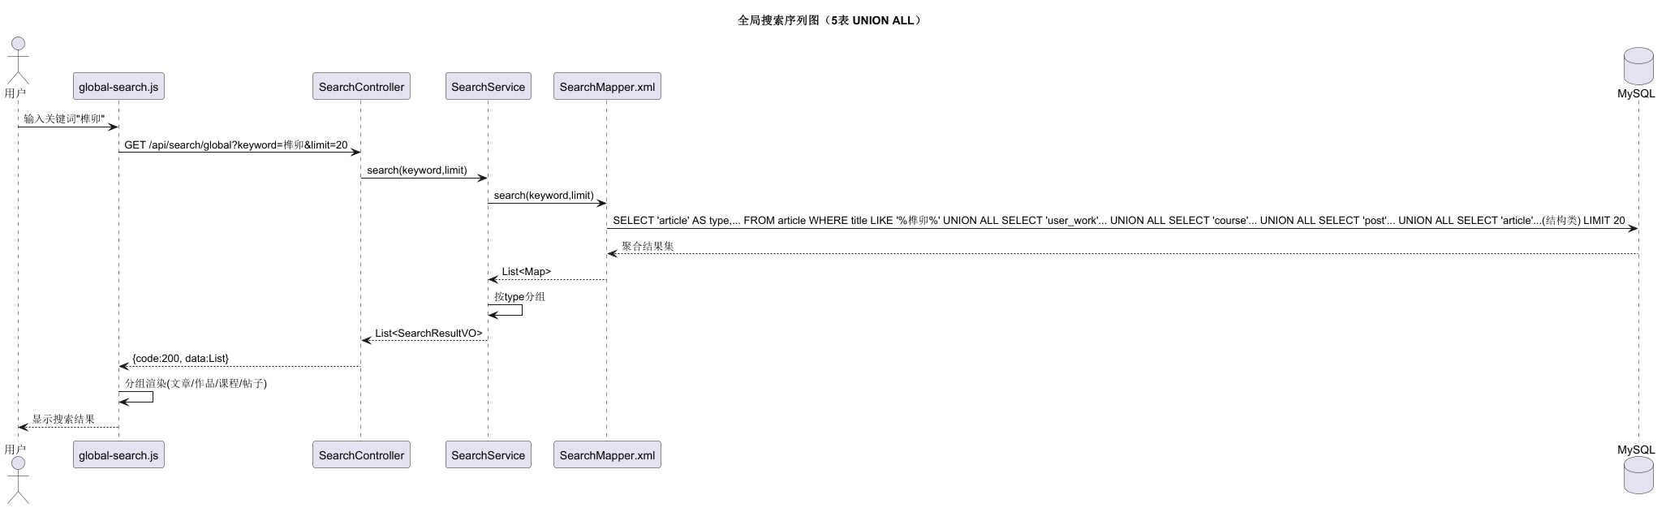
[此处需补充全局搜索序列图（5 表 UNION ALL）]
交互流程：global-search.js → GET /api/search/global?keyword=&limit= → SearchController.search → SearchService.search → SearchMapper.xml(SELECT ... UNION ALL ... 5 表) → MySQL → 返回聚合 List → 前端分组渲染
发布作品序列图
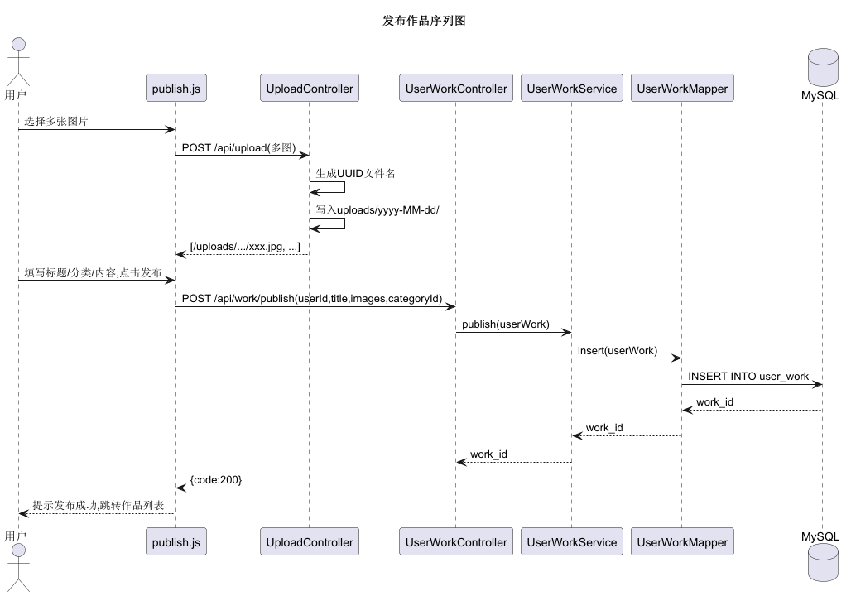
[此处需补充发布作品序列图]
交互流程：publish.js → wx.chooseImage → POST /api/upload(多图) → UploadController → UploadUtil → 本地 uploads/ → 返回图片URL列表 → POST /api/work/publish(userId, title, images, categoryId) → UserWorkController → UserWorkService → UserWorkMapper.insert → MySQL user_work
上传图片序列图
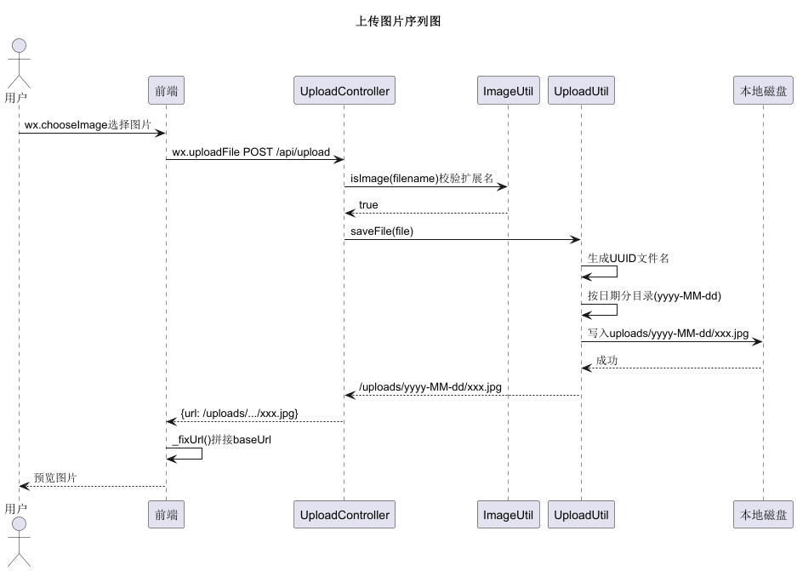
[此处需补充上传图片序列图]
交互流程：前端 wx.chooseImage → wx.uploadFile → POST /api/upload → UploadController.uploadImage → ImageUtil.isImage 校验扩展名 → UploadUtil 生成 UUID 文件名 → 写入 uploads/yyyy-MM-dd/ → 返回 /uploads/.../xxx.jpg 相对路径 → 前端 _fixUrl 拼 baseUrl
商城浏览商品序列图
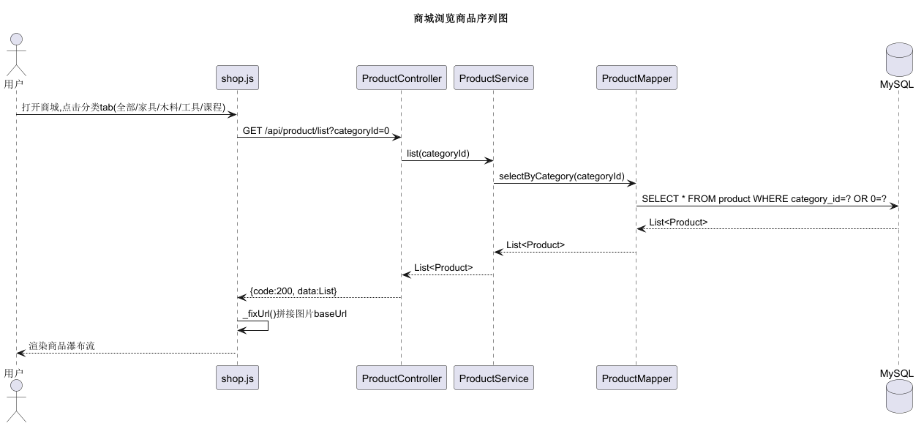
[此处需补充商城浏览商品序列图]
交互流程：shop.js → GET /api/product/list?categoryId= → ProductController.list → ProductService.list → ProductMapper.selectByCategory → MySQL product 表 → 返回 List<Product> → 前端 _fixUrl 拼图片
创建订单序列图
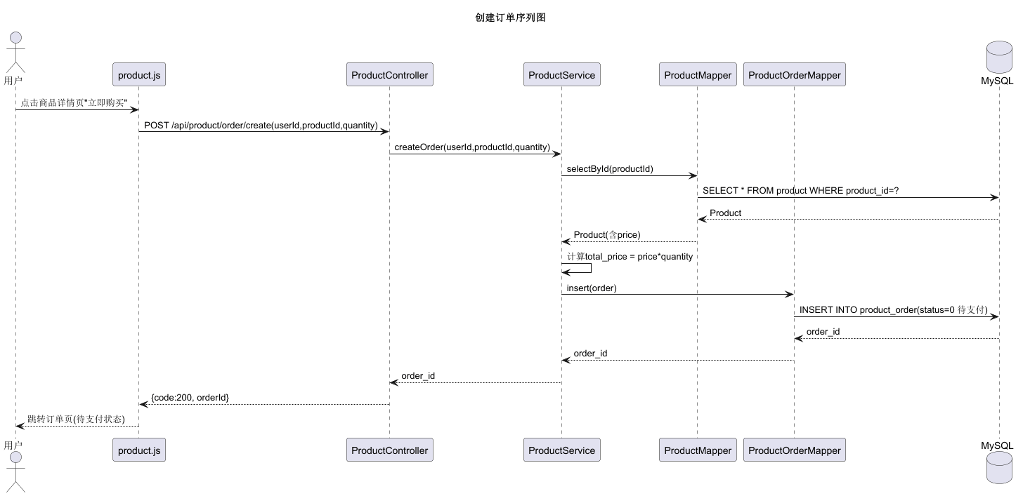
[此处需补充创建订单序列图]
交互流程：product.js → POST /api/product/order/create(userId, productId, quantity) → ProductController.createOrder → ProductService.createOrder → ProductMapper.selectById(查价格) → ProductOrderMapper.insert → MySQL product_order 表(status=0 待支付)
取消订单序列图
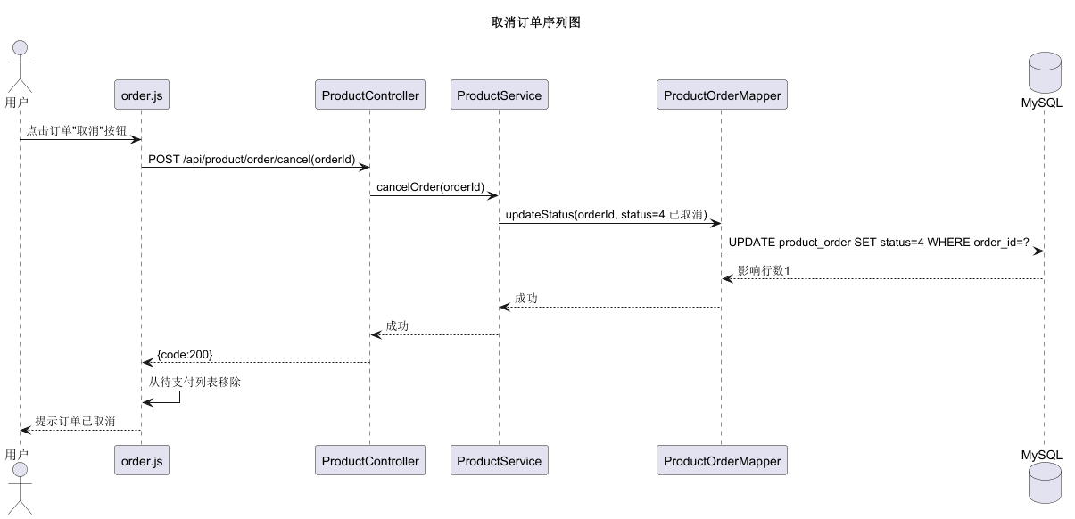
[此处需补充取消订单序列图]
交互流程：order.js → POST /api/product/order/cancel(orderId) → ProductController.cancelOrder → ProductService.cancelOrder → ProductOrderMapper.update status=4 → MySQL
AI 文化导师对话序列图
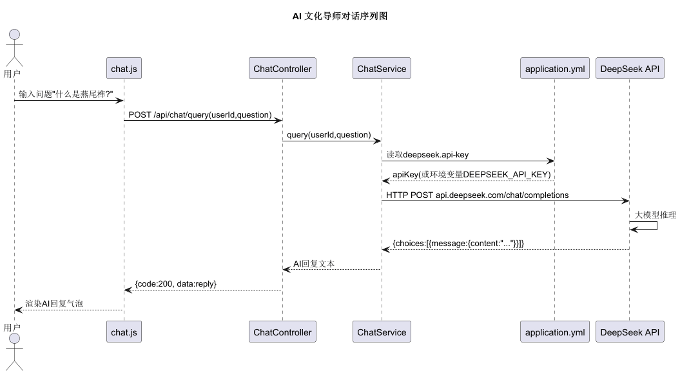
[此处需补充AI 文化导师对话序列图]
交互流程：chat.js → POST /api/chat/query(userId, question) → ChatController.query → ChatService.query → 读 application.yml 的 deepseek.api-key（或环境变量 DEEPSEEK_API_KEY） → HTTP POST api.deepseek.com/chat/completions → 返回 AI 回复 → 前端渲染
管理员管理用户序列图
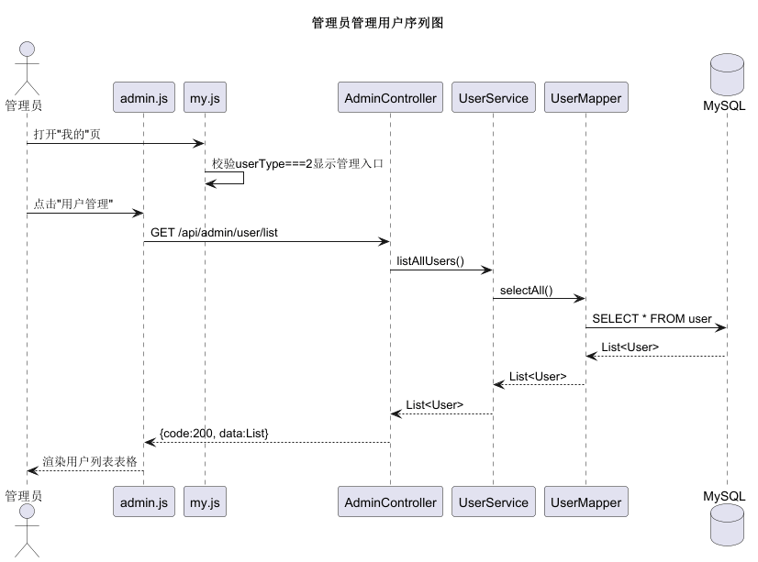
[此处需补充管理员管理用户序列图]
交互流程：admin.js → GET /api/admin/user/list → AdminController.list → UserService → UserMapper.selectAll → MySQL → 返回 List<User>（含 user_type 字段）；前端 my.js 校验 userType===2 显示入口
管理员上架商品序列图
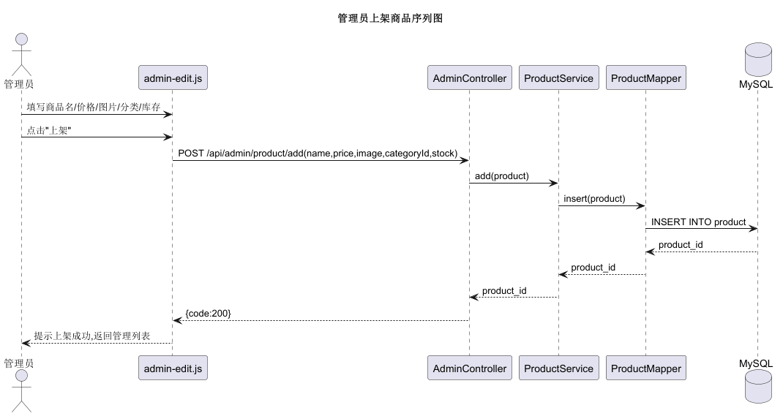
[此处需补充管理员上架商品序列图]
交互流程：admin-edit.js → POST /api/admin/product/add(name, price, image, ...) → AdminController.addProduct → ProductService.add → ProductMapper.insert → MySQL product 表
关注/取关用户序列图
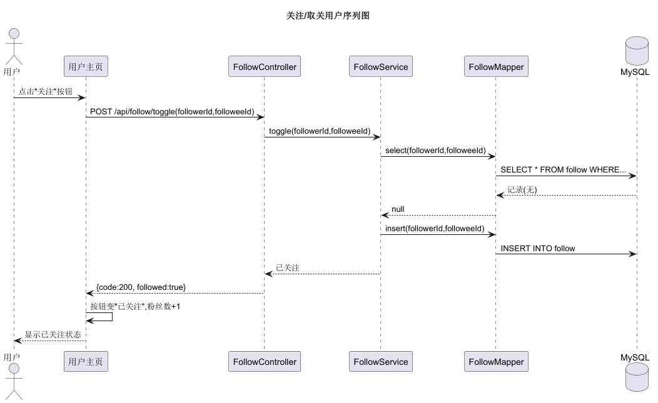
[此处需补充关注/取关用户序列图]
交互流程：用户主页 → POST /api/follow/toggle(followerId, followeeId) → FollowController.toggle → FollowService.toggle → FollowMapper.select+insert/delete → MySQL follow 表
获取我的点赞列表序列图
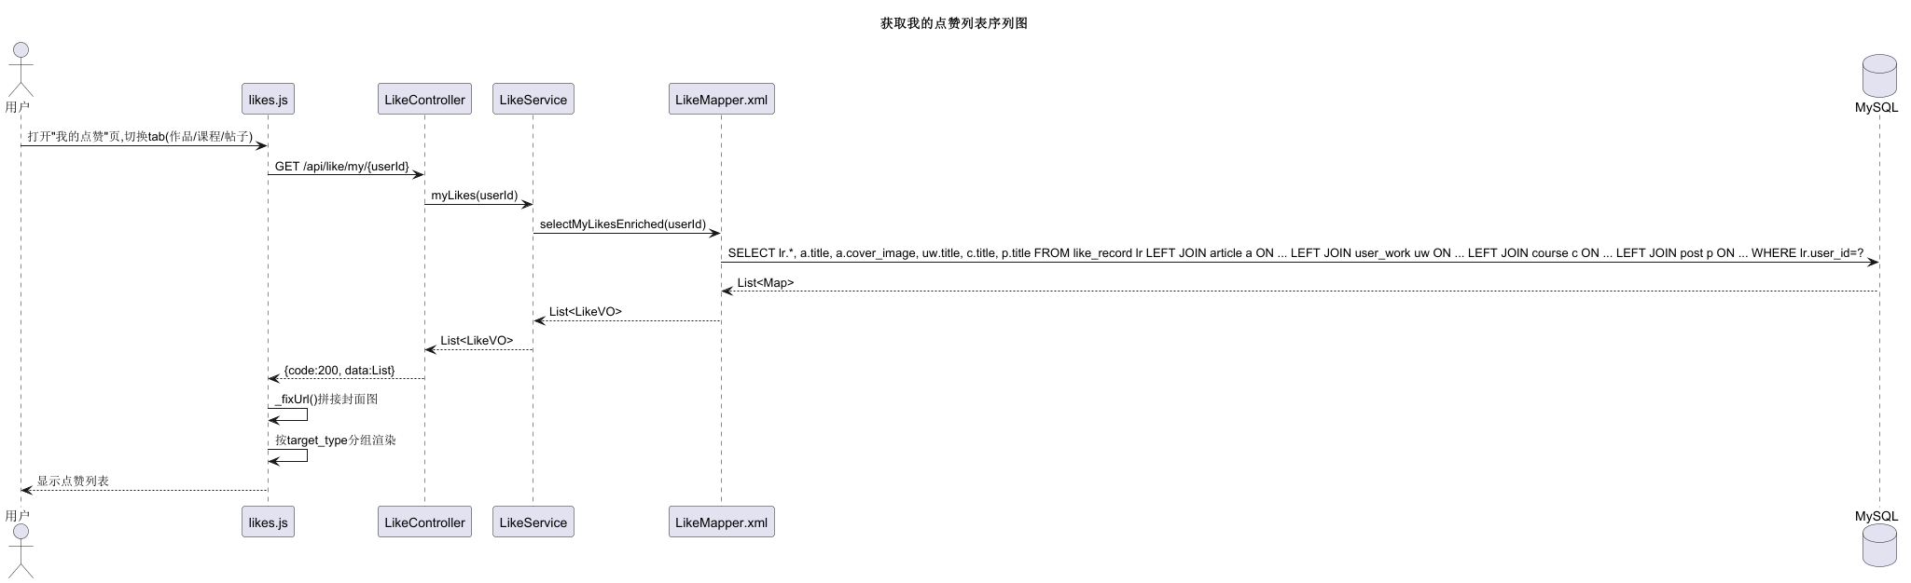
[此处需补充获取我的点赞列表序列图]
交互流程：likes.js → GET /api/like/my/{userId} → LikeController.myLikes → LikeService.myLikes → LikeMapper.selectMyLikesEnriched(5 表 LEFT JOIN: like_record + article + user_work + course + post) → 返回 List<LikeVO> → 前端 _fixUrl 拼封面图

提交反馈序列图
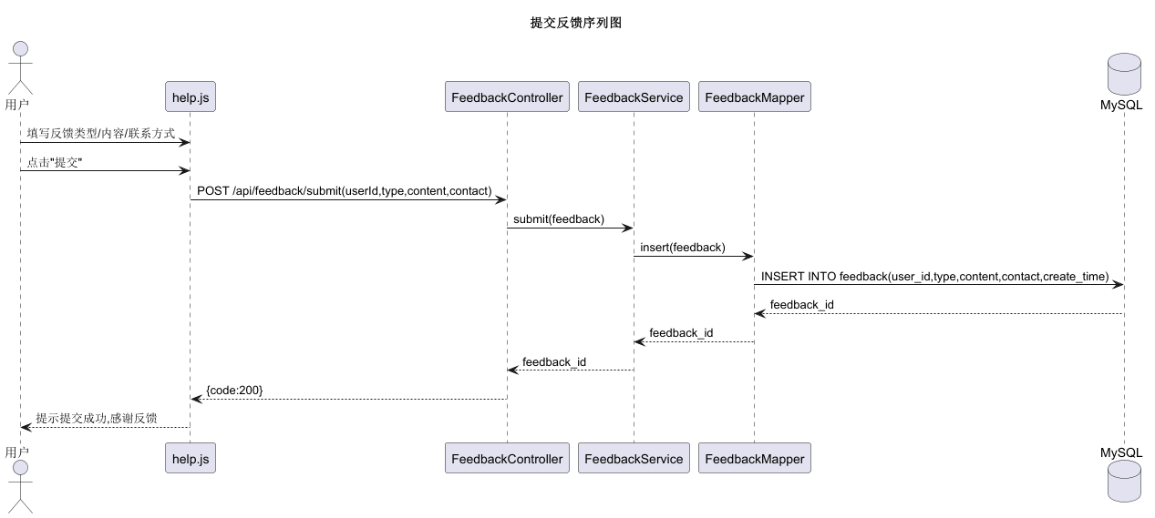
[此处需补充提交反馈序列图]
交互流程：help.js → POST /api/feedback/submit(userId, type, content, contact) → FeedbackController.submit → FeedbackService.submit → FeedbackMapper.insert → MySQL feedback 表
修改用户偏好序列图
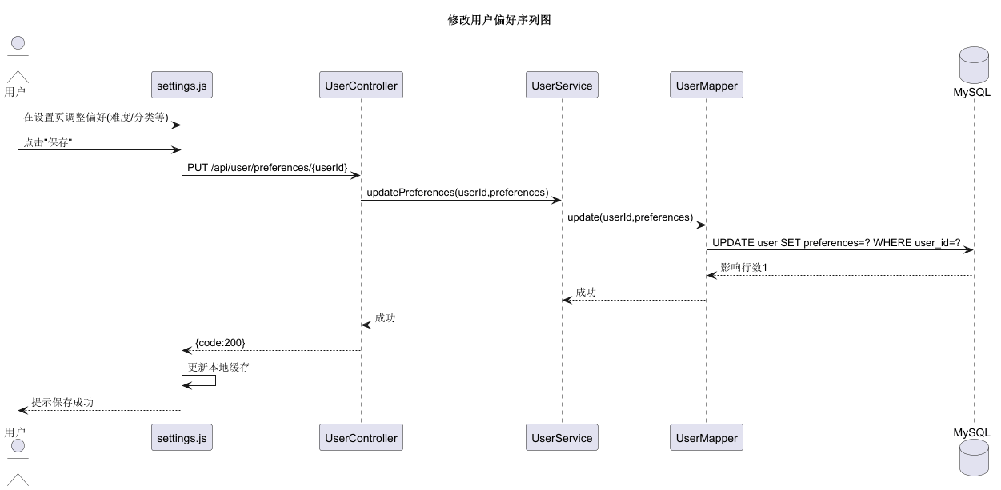
[此处需补充修改用户偏好序列图]
交互流程：settings.js → PUT /api/user/preferences/{userId} → UserController.updatePreferences → UserService → UserMapper.update preferences(JSON 字段) → MySQL user.preferences

数据库设计
要求图文并茂，说清楚有几个表，表有哪些字段（字段名、类型、主键约束，外键约束，唯一约束，非空约束，长度约束等），表之间有什么联系（1对多，1对1，多对多）。
数据库一共 17 个表（MySQL 8.0，库名 ljx_platform，字符集 utf8mb4，存储引擎 InnoDB）。
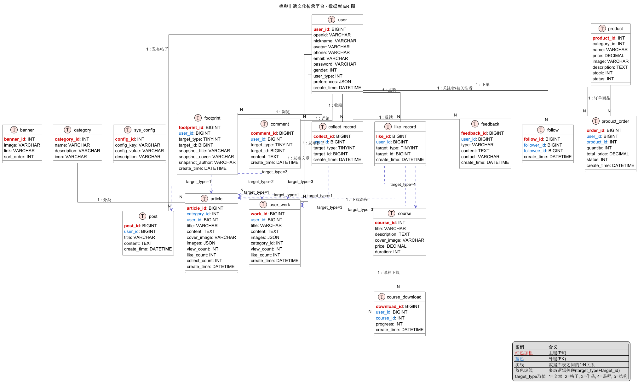
[此处需补充数据库 ER 图：17 张表关系图（含多态 target_type+target_id 关联）]
表清单（17 张）：
user（用户表）：user_id(主键,自增), openid, nickname, avatar, phone, email, password, gender, province, city, study_hours, user_type(0普通/2管理员), status, preferences(JSON), create_time。phone 唯一约束。
sys_config（系统配置表）：config_id(主键), config_key(唯一), config_value, description
category（内容分类表（文章体系））：category_id(主键), name, description, icon。5 行：1结构/2家具/3木料/4工具/5教程
banner（轮播图表）：banner_id(主键), image, link, sort_order
article（文章表）：article_id(主键,自增), category_id(外键→category), user_id(外键→user), title, content(text), cover_image, images(JSON), tags, view_count, like_count, collect_count, create_time。category_id 有索引
post（帖子表（已废弃））：post_id(主键), user_id(外键→user), title, content, create_time。前端无使用，保留向后兼容
like_record（点赞记录表（多态））：like_id(主键), user_id(外键→user), target_type(1文章/2帖子/3作品/4课程/5结构), target_id, create_time。复合索引 (user_id, target_type, target_id)
comment（评论表（多态））：comment_id(主键), user_id(外键→user), target_type, target_id, content, create_time
collect_record（收藏记录表（多态））：collect_id(主键), user_id(外键→user), target_type, target_id, create_time。复合索引 idx_collect_user_target
follow（关注关系表）：follow_id(主键), follower_id(外键→user), followee_id(外键→user), create_time。follower_id+followee_id 唯一约束
footprint（浏览足迹表（多态+快照））：footprint_id(主键), user_id(外键→user), target_type, target_id, snapshot_title, snapshot_cover, snapshot_author, create_time。复合索引 idx_fp_user_target
course（课程表）：course_id(主键), title, description, cover_image, price, duration
course_download（课程下载记录表）：download_id(主键), user_id(外键→user), course_id(外键→course), progress, create_time
user_work（用户作品表）：work_id(主键,自增), user_id(外键→user), title, content, images(JSON), category_id, view_count, like_count, create_time
product（商城商品表（product 体系 category_id））：product_id(主键), category_id(1家具/2木料/3工具/4课程), name, price, image, description, stock, status。与 article 共用 category_id 字段名但 ID 体系不同
product_order（订单表）：order_id(主键,自增), user_id(外键→user), product_id(外键→product), quantity, total_price, status(0待支付/1已支付/2已发货/3已完成/4已取消), create_time
feedback（反馈表（6/10 新增））：feedback_id(主键), user_id(外键→user), type, content, contact, create_time
表之间联系：
user 1:N article（一个用户发多篇文章，user_id 外键）
user 1:N user_work（一个用户发多个作品）
category 1:N article（一个分类多篇文章）
user 1:N like_record / collect_record / footprint / comment（多态 target_type+target_id 关联到 article/user_work/course/post）
user 1:N follow（follower_id 与 followee_id 都指向 user，自引用多对多）
user 1:N product_order，product 1:N product_order
user 1:N course_download，course 1:N course_download
多态字段设计说明（核心技术亮点）
like_record / collect_record / footprint / comment 四张表共用 target_type + target_id 多态字段设计，target_type 取值 1文章/2帖子/3作品/4课程/5结构。此设计避免为每种内容类型建独立表，显著减少表数量与重复代码，查询时通过 5 表 LEFT JOIN 聚合（SearchMapper.xml 与 LikeMapper.selectMyLikesEnriched 体现）。这是本项目数据库设计的核心创新点，体现了对复杂业务关系的抽象能力。
分类体系设计说明
article 表与 product 表共用 category_id 字段名，但 ID 体系不同：article 用 1结构/2家具/3木料/4工具/5教程，product 用 1家具/2木料/3工具/4课程。前端 index.js（首页）使用 article 体系，shop.js（商城）使用 product 体系，两套体系独立运行互不干扰。详见 README §18.6。

